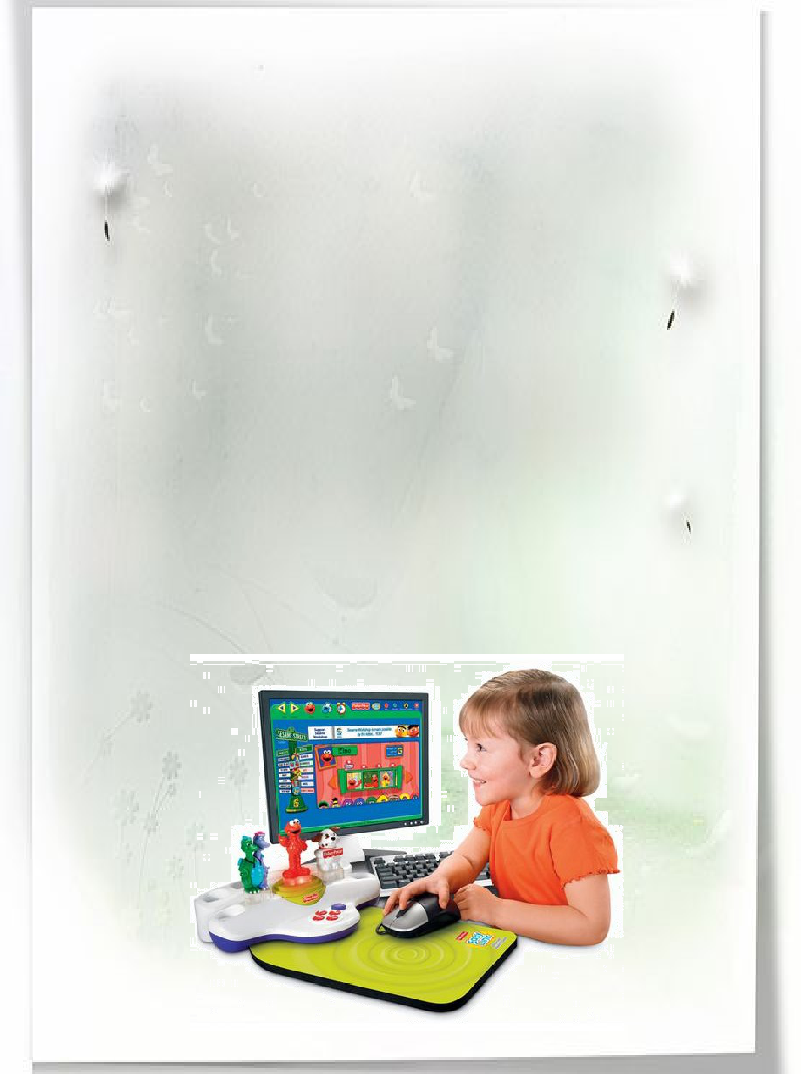

Создание развивающих игр для детей дошкольного возраста средствами программы

PowerPoint

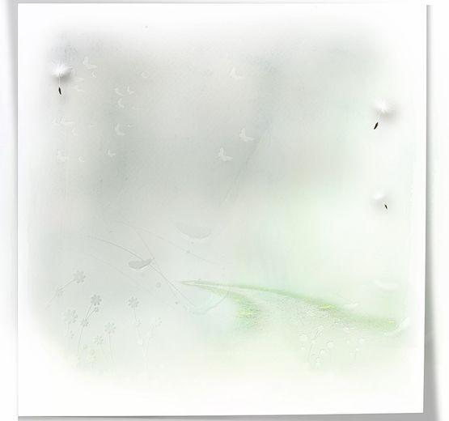
Всем известно, что дети любят играть, и только от взрослого зависит, насколько эти игры будут полезными и содержательными. В процессе игры ребёнок не только закрепляет ранее полученные знания, а так же приобретает новые умения, навыки, развивает умственные способности.

- игре формируются такие качества личности как: сообразительность, находчивость, самостоятельность, развиваются конструктивные умения, вырабатывается усидчивость. С целью развития у детей умений выполнять последовательные действия: анализировать, обобщать по признаку, думать целенаправленно, сравнивать, в своей работе целесообразно использовать развивающие игры. Они направлены на решение конкретных задач обучения детей, но в то же время в них проявляется воспитательное и развивающее влияние игровой деятельности.

Развивающие игры занимают важнейшее место в жизни ребёнка. Они расширяют представление малыша об окружающем мире, обучают ребёнка наблюдать и выделять характерные признаки предметов (величину, форму, цвет), различать их, а также устанавливать простейшие взаимосвязи. Развивающие игры помогут ребенку подготовиться к школе, так как игры для дошкольников позволяют не только узнать что-то новое, но и применить полученные знания на практике.

Презентация сочетает в себе динамику, звук, красочное изображение, что значительно улучшает восприятие информации.
- презентация несет в себе образный тип информации, понятный дошкольникам; формирует у малышей систему мыслеобразов.

- компьютер позволяет моделировать такие жизненные ситуации, которые нельзя или сложно увидеть в повседневной жизни;

- использование новых непривычных приёмов объяснения и закрепления, тем более в игровой форме, повышает непроизвольное внимание детей, помогает развить произвольное;

- за счёт высокой динамики эффективно проходит усвоение материала, тренируется память, активно пополняется словарный запас, развивается воображение и творческие способности.

- позволяет наиболее полно и успешно реализовать развитие способностей ребенка;

- развивают умение самостоятельно приобретать новые знания;
- помогает заложить потенциал обогащенного развития личности ребенка.

Программа PowerPoint позволяет устанавливать различные эффекты

анимации. Одно из средств анимации – триггеры. Использование триггеров в развивающих играх позволяет сделать их интерактивными.

Картотека интерактивных игр «Развиваемся, играя!»

(направленных на развитие внимания, восприятия, логического мышления

детей дошкольного возраста)

Игра «Найди тень» направлена на развитие зрительной внимательности.

Цель игры: найти тень бабочки.
Ребенку предлагается внимательно посмотреть на бабочку, расположенную в центре экрана, и мышкой выбрать ее тень из нескольких похожих вариантов. Предложенным вариантам ответов необходимо задать анимацию. Для этого на верхней панели «Показ слайдов» нужно открыть «Настройку анимации». Кнопкой мыши выделить нужные неверные варианты ответов. В области задач «Настройка анимации» щелкнуть по кнопке «Добавить эффект». У нас это исчезновение. При этом нам необходимо привязать эффект анимации к объекту, чтобы он запускался по щелчку на слайде. Для этого используются переключатели. В области задач «Настройка анимации» нужно щелкнуть стрелку рядом с эффектом, чтобы открыть раскрывающее-ся меню, и выбрать команду «Время», нажать кнопку «Переключатели» в левой нижней части окна. Выбрать параметр «Начать выполнение эффекта при щелчке», а затем нуж-ный элемент из предложенного списка. Реализация эффекта анимации сопровождается звуковым эффектом . Для этого открываем вкладку «Эффект», в предложенном списке выбираем звуковой эффект. Обязательно убираем «галочку» в верхнем углу «Смена слайдов». Слайды с триггером должны сменяться при щелчке на фигуру «переход на следующий слайд», в данном случае это изображение солнца с надписью «Вперед!». Аналогичный порядок действий производим при добавлении эффекта анимации пра-вильному варианту ответа, но добавляем эффект «изменение размера».

Игра «Найди две одинаковые матрешки» направлена на развитие зрительной

памяти, а также закрепление навыка запоминания при анализе различных предметов.
Цель игры: найти двух одинаковых матрешек.

На слайде представлены изображения восьми матрешек. Необходимо навести курсор мыши на изображение верного ответа и нажать левую клавишу мыши. В случае верного ответа реализуется анимационный эффект «изменение размера», подкреплен-ный звуковым эффектом «аплодисменты». В случае неверного ответа реализуется эф-фект «исчезновение».

Игра с поиском скрытых предметов «Наблюдательный мышонок»

Цель игры: найти изображения 10 кусочков сыра, спрятанных на картинке.

На слайде представлено изображение кухни, где в беспорядке разбросаны куски сыра. Требуется навести курсор мыши на изображение сыра и нажать левую клавишу мыши. В случае верного ответа реализуется эффект «вылет за край листа» в сопровождении звукового эффекта «свист».

Игра «Найди отличия» направлена на развитие памяти, наблюдательности и внимательности.

Цель игры: найти отличия между картинками, расположенными в левой и правой части слайда.

Слайд разделен на две части, на которых представлены изображения новогодних елей. В правой части слайда необходимо найти отличия, навести на них курсор мыши

- нажать левую клавишу мыши. В случае верного ответа реализуется анимационный эффект «вращение» в сопровождении звукового эффекта «колокольчики».

Игра «Что лишнее?» развивает у ребенка инициативу и самостоятельность в

познавательной деятельности, устную речь, возможность ее использования для выражения своих мыслей, любознательность.

Цель игры: найти лишний предмет.
Ребенку представлена серия картинок, среди которых каждые три картинки можно объединить в группу по общему признаку, а четвертая лишняя. В случае верного ответа реализуется анимационный эффект «изменение размера» в сопровождении звукового эффекта «аплодисменты». В случае неверного ответа реализуется эффект «качание» в сопровождении звукового эффекта «ветер».

Игра «Аквариум» направлена на эффективное развитие способности к запоминанию и концентрации внимания.

Цель игры: в правой части слайда среди нескольких вариантов изображений

морских обитателей необходимо найти изображение рыбки, идентичное изображению, расположенному в левой части слайда.

При верном ответе реализуется эффект «изменение размера» в сопровождении звукового эффекта «аплодисменты». В случае неверного ответа реализуется эффект «вылет за край листа» в сопровождении звукового эффекта «ветер».

Игра «Лабиринт» направлена на развитие зрительного восприятия, мышления, внимания.

Цель: найти дорожку, которая приведет ежика к букету цветов.

Определив верную дорожку, ребенку требуется нажать левой клавишей мыши на изображение порядкового номера этой дорожки. При верном ответе реализуется эффект «изменение размера» в сопровождении звукового эффекта «аплодисменты». В случае неверного ответа реализуется эффект «вылет за край листа» в сопровождении звукового эффекта «взрыв».

Игра «Найди закономерность» развивает способность устанавливать взаимосвязи между частями, умение соотносить свойства объектов.

Цель: продолжить логический ряд, выбрав из перечисленных вариантов верный

ответ.
Выбрав подходящее по смыслу изображение, необходимо навести на него курсор мыши и нажать левую клавишу. При верном ответе реализуется эффект «перемещение»

- сопровождении звукового эффекта «аплодисменты». При неверном выборе реализуется эффект «исчезновение» в сопровождении звукового эффекта «лазер».

Игра «Художник» закрепляет умение детей узнавать и называть цвета, получать новый цвет путем комбинирования основных цветов.

Цель: определить, какие цвета палитры красок необходимо смешать для получения изображенного на картинке цвета.

При верном ответе реализуется эффект «изменение размера» в сопровождении звукового эффекта «аплодисменты». При неверном выборе реализуется эффект «исчезновение» в сопровождении звукового эффекта «колокольчики».

Одним из важных условий, является соблюдение медико-педагогических требований к организации занятий: использование электронных презентации в образовательной деятельности не должно превышать 12-15 минут для детей 5-7 лет.

Периоды и эпизоды компьютерных игровых упражнений должны быть не более 2-3 минут. Обязательное проведение зрительной гимнастики до и после использования компьютера в сочетании с двигательной активностью.

